МОУ «Темповская средняя общеобразовательная школа
Ртищевского района Саратовской области»

Сценарий праздника, посвященного
дню толерантности

«Венок дружбы»

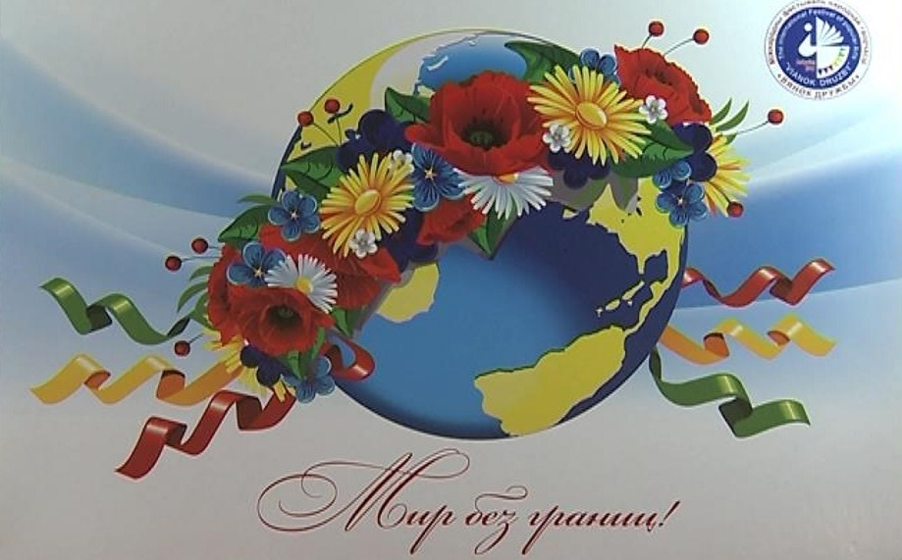

Подготовила классный руководитель
6 класса: Жиганова О.Н.

2016-2017 уч. год
(Слайд 1)1 Ведущий: Добрый день уважаемые гости и участники нашего праздничного мероприятия !
Ведущий: (Слайд 2) Все мы с вами живем в Российской Федерации, в единой многонациональной семье. Мы родились на этой земле, или приехали жить на этой Земле, для нас Россия – это наша Родина! Наша страна многонациональна. (Слайд 3) В нашем Ртищевском районе проживает много национальностей и малых народностей. И в нашей школе учатся дети разных национальностей. Но все мы стараемся жить в мире, дружбе и согласии. (Слайд 4) И именно этой дружбе мы посвящаем наш праздник «Венок Дружбы».
Ведущая: (Слайд 5)
Твоя земля – наш отчий дом, Россия,
Мы черпаем в ней силу и свободу,
В ней дышат корни крепкие, живые
И моего древнейшего народа.
Здесь для венка друзей, а не впустую,
Творит природа красоту простую.
Танец «Русь»
Ведущий: Степи бескрайние, глади озер голубых. До чего же прекрасна наша Земля! И богата… Людьми богата и талантами. И в нашем зале есть талантливые ребята, представители разных национальностей. Сейчас ребята нашей школы покажут, как они дружны и подарят вам частичку добра, радости и хорошее настроение.
(фон 3)
Ведущая:
Кто бывает так, как русский, прост:
Радость по душе, мороз по коже.
Русь моя – несчастье в полный рост!
Но зато и счастье – в полный тоже.

Открывает нашу праздничную программу самая многочисленная нация нашего родного края- Русские. (Слайд 6)
(фон 4)
Ведущий:
Есть в Поволжье весёлый народ,
И танцует, и песни поёт!
Украинцами их величать
Так давайте скорей их встречать! (Слайд 7)

(фон 5)
Ведущий:
Знаете ли Вы такой народ,
У которого сто тысяч слов,
У которого сто тысяч песен, танцев,
И конечно вкусных блюд
Несомненно их казахами зовут. (Слайд 8)

(фон 6)
Ведущая:
Край загадочный, огромный,
Посмотри, какой просторный.
Там ведь то же есть народ.
Чак-чак он каждый день печёт. (Слайд 9)

(фон 7)
Ведущая:
Азербайджан страна огней
Народ открытыё для друзей
Страна распахнутых дверей
Там каждый ждёт к себе гостей! (Слайд 10)

(фон 8)
Ведущая:
А знаете , есть в мире хорошие люди:
Есть люди-открытки с открытой душой.
И только они знают тайну о чуде.
Их мало у нас, а мир бесконечно большой!!! (Слайд 11)

Ведущая: Наша земля - земля людей, земля языков и культур. Наша земля - это место, где мы можем и должны любить друг друга, соблюдать традиции и продолжать историю жизни толерантности.
В завершении нашей с вами встречи попрошу всех встать и дружно сказать фразу нашего мероприятия, которую вы все видите на экране:

Ведущий: Так давайте возьмемся за руки, друзья, чтоб не пропасть поодиночке!

Участники: (говорят вместе) (Слайд 12)

Если каждый друг к другу будет терпим,
То вместе мы сделаем толерантным наш мир.
(песня «Желаем удачи!»)
Ведущий: (Слайд 13) (фон 9)

Спасибо большое всем вам за участие и присутствие на нашем мероприятии!
Желаем всем вам счастья, здоровья, взаимопонимания, добра и мира!
И приглашаем всех-всех в зал для общего фото на память.

